
การเคลื่อนที่ของดวงอาทิตย์และดวงจันทร์

หน่วยการเรียนรู้ที่ 8
เวลาเรียน 6 ชั่วโมง

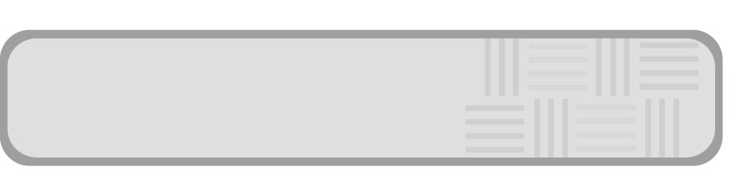
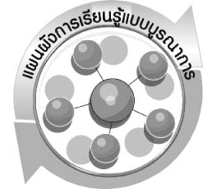
แผนผังการเรียนรู้แบบบูรณาการ

วิทยาศาสตร์
▪ การขึ้นตกของดวงอาทิตย์และดวงจันทร์
▪ กลางวัน กลางคืน
▪ ทิศ

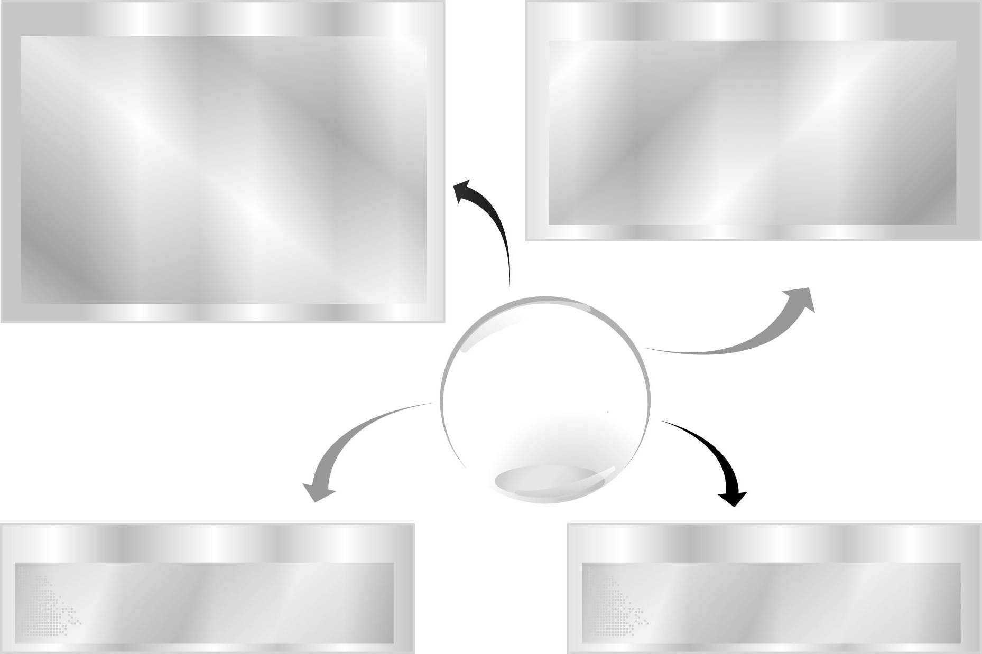
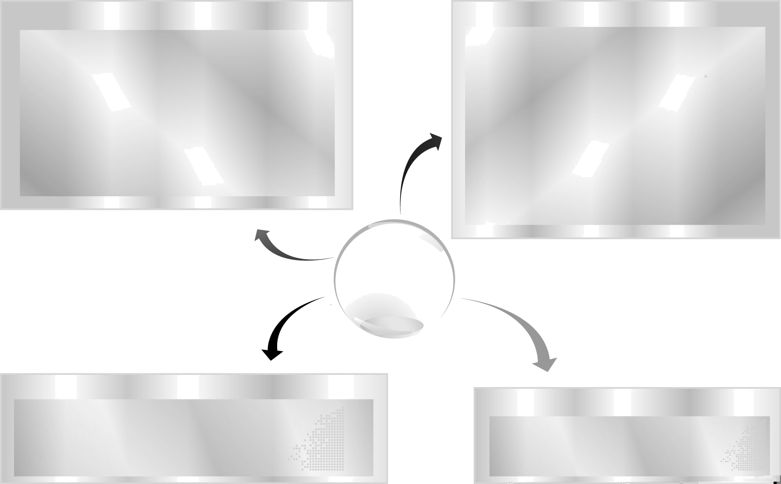
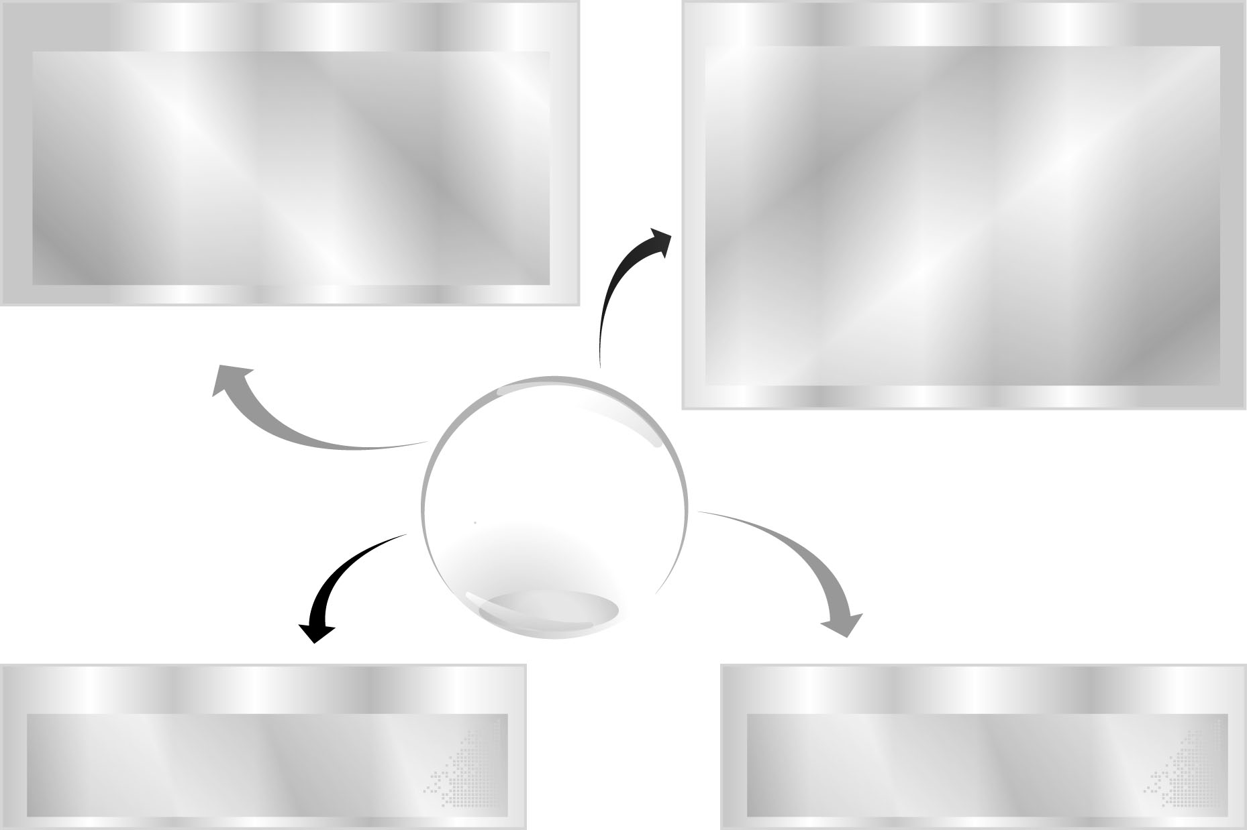
ภาษาไทย
▪ ฟังแสดงความคิดเห็น ฟังสรุป
สาระสำคัญและจับใจความ
▪ พูดแสดงความคิดเห็น และตอบคำถาม
▪ อ่านและสะกดคำถูกต้อง
▪ เขียนตอบคำถามกิจกรรมการทดลอง

สังคมศึกษา ศาสนา และวัฒนธรรม
▪ หาทิศโดยใช้ดวงอาทิตย์เป็นหลัก

ศิลปะ : ทัศนศิลป์
▪ วาดภาพและระบายสี

การเคลื่อนที่ของดวงอาทิตย์และ
ดวงจันทร์

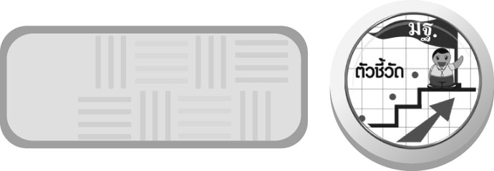
1. ว 7.1 ป.3/1 สังเกตและอธิบายการขึ้น-ตกของดวงอาทิตย์ ดวงจันทร์ การเกิดกลางวัน กลางคืน และการกำหนดทิศ
2. ว 8.1 ป.3/1 ตั้งคำถามเกี่ยวกับเรื่องที่จะศึกษาตามที่กำหนดให้และตามความสนใจ
3. ว 8.1 ป.3/2 วางแผนการสังเกต เสนอวิธีสำรวจตรวจสอบ ศึกษาค้นคว้า โดยใช้ความคิดของตนเอง ของกลุ่ม
และคาดการณ์สิ่งที่จะพบจากการสำรวจตรวจสอบ
4. ว 8.1 ป.3/3 เลือกใช้วัสดุ อุปกรณ์ เครื่องมือที่เหมาะสมในการสำรวจตรวจสอบ และบันทึกข้อมูล
5. ว 8.1 ป.3/4 จัดกลุ่มข้อมูล เปรียบเทียบกับสิ่งที่คาดการณ์ไว้ และนำเสนอผล
6. ว 8.1 ป.3/5 ตั้งคำถามใหม่จากผลการสำรวจตรวจสอบ
7. ว 8.1 ป.3/6 แสดงความคิดเห็นและรวบรวมข้อมูลจากกลุ่ม นำไปสู่การสร้างความรู้
8. ว 8.1 ป.3/7 บันทึกและอธิบายผลการสังเกต สำรวจตรวจสอบตามความเป็นจริง มีแผนภาพประกอบคำอธิบาย
9. ว 8.1 ป.3/8 นำเสนอ จัดแสดงผลงาน โดยอธิบายด้วยวาจา และเขียนแสดงกระบวนการและผลของงานให้ผู้อื่นเข้าใจ

ตัวชี้วัด

แผนผัง การเรียนการสอนบูรณาการในหน่วยการเรียนรู้ สิ่งรอบตัวเรา


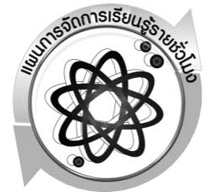
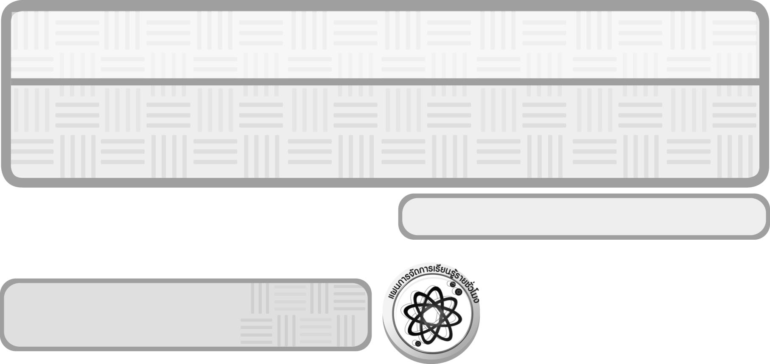
หน่วยการเรียนรู้ที่ 8 การเคลื่อนที่ของดวงอาทิตย์และดวงจันทร์

ชั้นประถมศึกษาปีที่ 3 เวลา 1 ชั่วโมง

แผนการจัดการเรียนรู้รายชั่วโมง

แผนการจัดการเรียนรู้ที่ 1 การขึ้นและตกของดวงอาทิตย์และดวงจันทร์ (1)

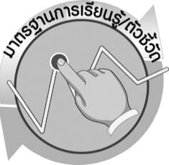
มาตรฐานการเรียนรู้/ตัวชี้วัด

มาตรฐานการเรียนรู้
มาตรฐาน ว 7.1 เข้าใจวิวัฒนาการของระบบสุริยะ กาแล็กซีและเอกภพ การปฏิสัมพันธ์ภายในระบบสุริยะและผลต่อสิ่งมีชีวิตบนโลก มีกระบวนการสืบเสาะหาความรู้และจิตวิทยาศาสตร์ สื่อสารสิ่งที่เรียนรู้และนำความรู้ไปใช้ประโยชน์
ตัวชี้วัด
ว 7.1 ป.3/1 สังเกตและอธิบายการขึ้น-ตกของดวงอาทิตย์ ดวงจันทร์ การเกิดกลางวัน กลางคืน และการกำหนดทิศ

มาตรฐานการเรียนรู้
มาตรฐาน ว 8.1 ใช้กระบวนการทางวิทยาศาสตร์และจิตวิทยาศาสตร์ในการสืบเสาะหาความรู้
การแก้ปัญหา รู้ว่าปรากฏการณ์ทางธรรมชาติที่เกิดขึ้นส่วนใหญ่มีรูปแบบที่แน่นอน สามารถอธิบาย และตรวจสอบได้ภายใต้ข้อมูลและเครื่องมือที่มีอยู่ในช่วงเวลานั้น ๆ เข้าใจว่าวิทยาศาสตร์ เทคโนโลยี
สังคม และสิ่งแวดล้อม มีความเกี่ยวข้องสัมพันธ์กัน
ตัวชี้วัด
- ว 8.1 ป.3/1 ตั้งคำถามเกี่ยวกับเรื่องที่จะศึกษาตามที่กำหนดให้และตามความสนใจ
- ว 8.1 ป.3/2 วางแผนการสังเกต เสนอวิธีสำรวจตรวจสอบ ศึกษาค้นคว้า โดยใช้ความคิดของตนเอง ของกลุ่ม และคาดการณ์สิ่งที่จะพบจากการสำรวจตรวจสอบ
- ว 8.1 ป.3/3 เลือกใช้วัสดุ อุปกรณ์ เครื่องมือที่เหมาะสมในการสำรวจตรวจสอบ และบันทึกข้อมูล
- ว 8.1 ป.3/4 จัดกลุ่มข้อมูล เปรียบเทียบกับสิ่งที่คาดการณ์ไว้และนำเสนอผล
- ว 8.1 ป.3/5 ตั้งคำถามใหม่จากผลการสำรวจตรวจสอบ
- ว 8.1 ป.3/6 แสดงความคิดเห็นและรวบรวมข้อมูลจากกลุ่มนำไปสู่การสร้างความรู้
- ว 8.1 ป.3/7 บันทึกและอธิบายผลการสังเกต สำรวจตรวจสอบตามความเป็นจริง
มีแผนภาพประกอบคำอธิบาย
- ว 8.1 ป.3/8 นำเสนอ จัดแสดงผลงาน โดยอธิบายด้วยวาจา และเขียนแสดงกระบวนการและผลของงานให้ผู้อื่นเข้าใจ

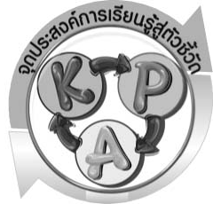

จุดประสงค์การเรียนรู้สู่ตัวชี้วัด

1. สร้างแบบจำลองการขึ้นตกของดวงอาทิตย์ได้ (P)
2. สังเกตการขึ้น-ตกของดวงอาทิตย์ได้ (P)
3. อธิบายการขึ้น-ตกของดวงอาทิตย์ได้ (K)
4. เป็นคนช่างสังเกต ช่างคิดช่างสงสัย และเป็นผู้ที่มีความกระตือรือร้นในการเสาะแสวงหาความรู้ (A)


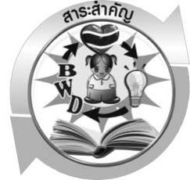
สาระสำคัญ

การขึ้นและตกของดวงอาทิตย์ เกิดจากการหมุนรอบตัวเองของโลกจากทิศตะวันตกไปยัง ทิศตะวันออก จึงทำให้เห็นดวงอาทิตย์ทางทิศตะวันออกในตอนเช้า และเคลื่อนที่จนลับขอบฟ้าทางทิศตะวันตก
การขึ้นและการตกของดวงจันทร์ เกิดจากการโคจรรอบโลกของดวงจันทร์จากทิศตะวันตกไปยังทิศตะวันออก โดยที่ดวงจันทร์ใช้เวลา 27.3 วัน ในการโคจรรอบโลก ทำให้ดวงจันทร์ปรากฏ ในตำแหน่งเดิมช้าลง จึงเห็นดวงจันทร์เปลี่ยนแปลงทุกวัน

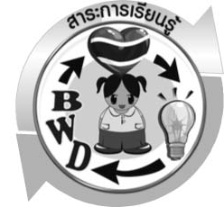
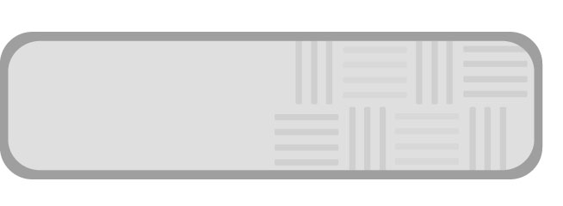
สาระการเรียนรู้

การขึ้นตกของดวงอาทิตย์และดวงจันทร์

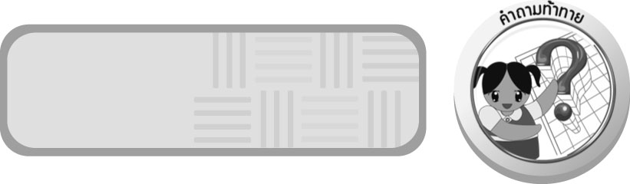
สมรรถนะสำคัญของผู้เรียน

- ความสามารถในการสื่อสาร
 การอ่าน การพูดหน้าชั้นเรียน
- ความสามารถในการคิด
 การสังเกต การคิดวิเคราะห์ การสร้างคำอธิบาย การสื่อความหมาย การประดิษฐ์
การสืบค้นโดยใช้กระบวนการทางวิทยาศาสตร์
- ความสามารถในการใช้เทคโนโลยี


คุณลักษณะอันพึงประสงค์

ใฝ่เรียนรู้
ตัวชี้วัดที่ 4.2 แสวงหาความรู้จากแหล่งเรียนรู้ต่าง ๆ ทั้งภายในและภายนอกโรงเรียน
ด้วยการเลือกใช้สื่ออย่างเหมาะสม บันทึกความรู้ วิเคราะห์ สรุปเป็นองค์ความรู้ และสามารถนำไปใช้ในชีวิตประจำวันได้

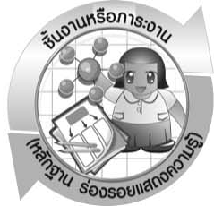
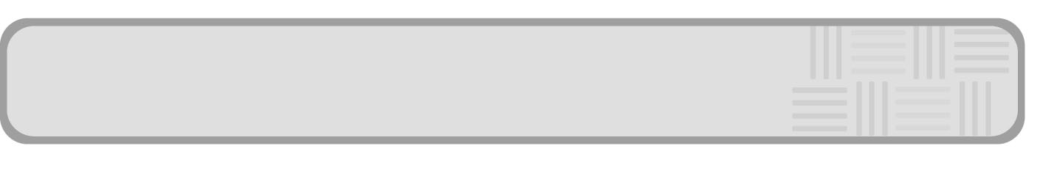
ชิ้นงานหรือภาระงาน (หลักฐาน ร่องรอยแสดงความรู้)

(-)

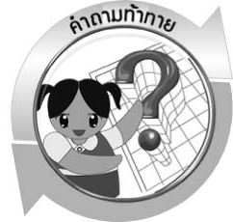
คำถามท้าทาย

- การขึ้นและตกของดวงอาทิตย์มีความสัมพันธ์กับโลกอย่างไร
- การขึ้นและตกของจันทร์มีความสัมพันธ์กับโลกอย่างไร

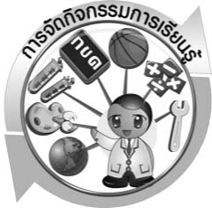

การจัดกิจกรรมการเรียนรู้

ขั้นที่ 1 สร้างความสนใจ (engagement) (5 นาที)
1. ครูถามคำถามนักเรียน เพื่อกระตุ้นความสนใจนักเรียน ดังนี้
1.1 นักเรียนคิดว่าการขึ้นและตกของดวงอาทิตย์มีความสัมพันธ์กับโลกอย่างไร (การขึ้น และการตกของดวงอาทิตย์ เกิดจากการหมุนรอบตัวเองของโลกจากทิศตะวันตกไปยังทิศตะวันออก จึงทำให้เห็นดวงอาทิตย์ทางทิศตะวันออกในตอนเช้า และเคลื่อนที่จนลับขอบฟ้าทางทิศตะวันตก)
1.2 นักเรียนคิดว่าการขึ้นและตกของดวงจันทร์มีความสัมพันธ์กับโลกอย่างไร (การขึ้นและตกของดวงจันทร์ เกิดจากการโคจรรอบโลกของดวงจันทร์จากทิศตะวันตกไปยังทิศตะวันออก โดยที่ดวงจันทร์ใช้เวลา 27.3 วันในการโคจรรอบโลก ทำให้ ดวงจันทร์ปรากฏในตำแหน่งเดิมช้าลง
จึงเห็นดวงจันทร์เปลี่ยนแปลงทุกวัน)
2. ให้นักเรียนตอบคำถามลงในกระดาษที่ครูเตรียมให้

ขั้นที่ 2 สำรวจและค้นหา (exploration) (20 นาที)
ให้นักเรียนแบ่งกลุ่ม กลุ่มละ 4 คน จากนั้นให้นักเรียนสืบค้นและศึกษาหลักการขึ้นและตกของดวงอาทิตย์และดวงจันทร์ จากแหล่งค้นคว้าในห้องสมุด และอินเทอร์เน็ต และออกแบบนำเสนอผลการสืบค้นในรูปแบบแผนภาพให้อยู่ในแบบที่น่าสนใจ

ขั้นที่ 3 อธิบายและลงข้อสรุป (explanation) (20 นาที)
1. ให้ผู้แทนนักเรียนแต่ละกลุ่มออกมานำเสนอผลการสืบค้นหน้าชั้นเรียน เพื่อเปรียบเทียบและตรวจสอบความถูกต้อง
2. ให้นักเรียนร่วมกันสรุปความรู้เกี่ยวกับการขึ้นและตกของดวงอาทิตย์และดวงจันทร์ให้ได้ประเด็นตามจุดประสงค์การเรียนรู้

ขั้นที่ 4 ขยายความรู้ (elaboration) (10 นาที)
1. ครูถามคำถามเพิ่มเติม เพื่อให้นักเรียนร่วมกันอภิปราย โดยใช้คำถาม ดังนี้
1.1 ดวงจันทร์ขึ้นและดวงจันทร์ตก หมายความว่าอย่างไร (ดวงจันทร์ขึ้น หมายถึง
ดวงจันทร์มาปรากฏอยู่ ณ ขอบฟ้าทิศตะวันออก ซึ่งจะเป็นเวลาใดก็ได้ไม่จำกัดว่าจะต้องเป็นเวลากลางวัน หรือกลางคืน
ดวงจันทร์ตก หมายถึง ดวงจันทร์มาปรากฏอยู่ ณ ขอบฟ้าทิศตะวันตก)

ขั้นที่ 5 ประเมิน (evaluation) (5 นาที)
1. ให้นักเรียนประเมินตนเองโดยพูดแสดงความรู้สึกหลังการเรียนในประเด็น ดังนี้
1.1 สิ่งที่ได้จากการเรียน
1.2 สิ่งที่ประทับใจในการเรียน
1.3 สิ่งที่ต้องการทราบเพิ่มเติม
2. ครูประเมินการเรียนรู้ของนักเรียน ดังนี้ สังเกตพฤติกรรมของนักเรียนขณะทำงานร่วมกัน สังเกตการตอบคำถามของนักเรียนในชั้นเรียน ประเมินการสืบค้น ศึกษาผลการประเมินตนเองของนักเรียนจากการพูดแสดงความรู้สึกหลังเรียน และประเมินคุณลักษณะอันพึงประสงค์ โดยใช้แบบประเมินตามสภาพจริง
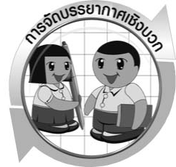

การจัดบรรยากาศเชิงบวก

ครูควรแสดงผลงานของนักเรียน เพื่อเป็นแรงจูงใจให้นักเรียนผลิตผลงานที่ดี และได้เห็นผลงานที่หลากหลายของเพื่อน เป็นการเปิดความคิดของนักเรียนให้กว้างขึ้น
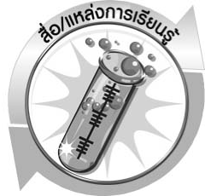

สื่อ/แหล่งการเรียนรู้

แหล่งเรียนรู้ เช่น อินเทอร์เน็ต ห้องสมุด

แบบประเมินการเรียนรู้


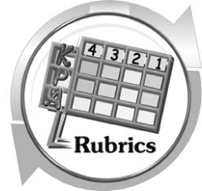

เกณฑ์การให้คะแนนแบบประเมินการแสวงหาแหล่งข้อมูล
ตัวชี้วัด | ระดับคะแนน
ตัวชี้วัด | 4 | 3 | 2 | 1
1. การวางแผนค้นคว้าข้อมูลจากแหล่งเรียนรู้ | วางแผนที่จะค้นคว้าข้อมูลจากแหล่งเรียนรู้ที่หลากหลายเชื่อถือได้ และมีการเชื่อมโยง  ให้เห็นเป็นภาพรวมแสดงให้เห็นถึงความสัมพันธ์ของวิธีการทั้งหมด | วางแผนที่จะค้นคว้า  ข้อมูลจากแหล่งเรียนรู้  ที่หลากหลาย และเหมาะสม แต่ไม่มีการเชื่อมโยง  ให้เห็นเป็นภาพรวม | วางแผนที่จะค้นคว้าข้อมูลจากแหล่งเรียนรู้ โดยมีครูหรือผู้อื่นแนะนำบ้าง | ไม่มีการวางแผนที่จะค้นคว้าข้อมูลจากแหล่งเรียนรู้อย่างเป็นระบบ
2. การเก็บรวบรวมข้อมูล | เก็บรวบรวมข้อมูลตามแผนที่กำหนด  ทุกประการ | เก็บรวบรวมข้อมูล  โดยคัดเลือกและ/  หรือประเมินข้อมูล | เก็บรวบรวมข้อมูล โดยไม่มีการคัดเลือกและ/หรือประเมินข้อมูล | เก็บรวบรวมข้อมูล  เป็นระยะ ขาดการประเมินเพื่อคัดเลือก
3. การจัดกระทำข้อมูลและ  การนำเสนอ | จัดกระทำข้อมูลอย่างเป็นระบบ มีการเชื่อมโยงให้เห็นเป็นภาพรวม และนำเสนอด้วยแบบต่าง ๆ อย่างชัดเจน ถูกต้อง | จัดกระทำข้อมูลอย่าง  เป็นระบบ มีการ  จำแนกข้อมูลให้เห็นความสัมพันธ์  นำเสนอด้วยแบบต่าง ๆ ได้อย่างถูกต้อง | จัดกระทำข้อมูลอย่างเป็นระบบ มีการยกตัวอย่างเพิ่มเติม  ให้เข้าใจง่ายและนำเสนอด้วยแบบต่าง ๆ แต่ยังไม่ถูกต้อง | จัดกระทำข้อมูลอย่าง ไม่เป็นระบบ และนำเสนอ ไม่สื่อความหมาย และ ไม่ชัดเจน
4. การสรุปผล | สรุปผลได้อย่างถูกต้อง กระชับ ชัดเจน และครอบคลุม มีเหตุผลที่อ้างอิงจากการสืบค้นได้ | สรุปผลได้อย่างกระชับ แต่ยังไม่ชัดเจนและ  ไม่ครอบคลุมข้อมูล  จากการวิเคราะห์ทั้งหมด | สรุปผลได้กระชับ กะทัดรัด แต่ไม่ชัดเจน | สรุปผลโดยไม่ใช้ข้อมูล และไม่ถูกต้อง
5. การเขียนรายงาน | เขียนรายงานตรง  ตามจุดประสงค์ ถูกต้องและชัดเจน  และมีการเชื่อมโยง  ให้เห็นเป็นภาพรวม | เขียนรายงานตรง  ตามจุดประสงค์อย่างถูกต้อง และชัดเจน  แต่ขาดการเรียบเรียง | เขียนรายงานโดย  สื่อความหมายได้  โดยมีครู หรือผู้อื่นแนะนำ | เขียนรายงานได้  ตามตัวอย่าง แต่ใช้ภาษา ไม่ถูกต้อง และไม่ชัดเจน

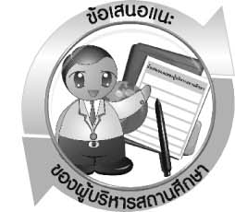
ข้อเสนอแนะของผู้บริหารสถานศึกษา

________________________________________________________________________________________________________________________________________________________________________________________________________________________________________________________________________________________________________________________________________________________________________________________________________________________________________________________________________________________________
________________________________________________________________________________________________________________________________________________________________________________________________________________________________________________________________________________________________________________________________________________________________________________________________________________________________________________________________________________________________
________________________________________________________________________________________________________________________________________________________________________________________________________________________________________________________________________________________________________________________________________________________________________________________________________________________________________________________________________________________________
________________________________________________________________________________________________________________________________________________________________________________________________________________________________________________________________________________________________________________________________________________________________________________________________________________________________________________________________________________________________

ลงชื่อ__________________________(ผู้บริหารสถานศึกษา)
(__________________________)
_________/________/________
บันทึกหลังการสอน

ผลการจัดการเรียนการสอน
________________________________________________________________________________________________________________________________________________________________________________________________________________________________________________________________________________________________________________________________________________________________________________________________________________________________________________________________________________________________
________________________________________________________________________________

ปัญหา/อุปสรรค
________________________________________________________________________________________________________________________________________________________________________________________________________________________________________________________________________________________________________________________________________________________________________________________________________________________________________________________________________________________________
________________________________________________________________________________

แนวทางแก้ไข
________________________________________________________________________________________________________________________________________________________________________________________________________________________________________________________________________________________________________________________________________________________________________________________________________________________________________________________________________________________________
________________________________________________________________________________

ลงชื่อ__________________________(ผู้บันทึก)
(__________________________)
_________/________/________

